PRESSEMITTEILUNG 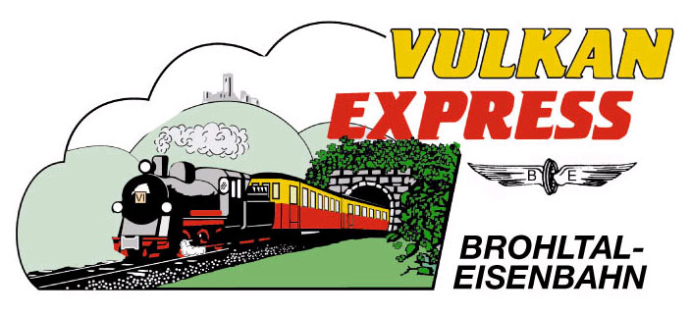
Brohl-Lützing, 06.05.2017

Früh-Kölsch-Fahrt mit dem „Vulkan-Expreß“
Wandern & genießen im Brohltal

Am Samstag, den 20. Mai findet bei der Brohltalbahn wieder die beliebte Früh-Kölsch-Fahrt statt. Die Kombination aus einer Wanderung durch den Vulkanpark und einem geselligen „Kölschen Abend“ im Lokschuppen lockt in die Eifel.

Los geht es mit dem planmäßigen „Vulkan-Expreß“ um 14:10 Uhr ab dem Brohltalbahnhof in Brohl-Lützing. Während der 1,5-stündigen Fahrt durch das idyllische Brohltal erklärt das Zugpersonal gerne die am Fenster vorbeiziehenden Sehenswürdigkeiten. Nach der Fahrt über die Steilstrecke erreicht der kleine Zug schließlich den 465 Meter hoch gelegenen Endbahnhof in Engeln.

Von dort wird eine geführte Wanderung angeboten: entlang der Burg Olbrück führt die Route mit schönen Aussichten abwärts zum Bahnhof Oberzissen, wo der „Vulkan-Expreß“ wieder auf die Gäste wartet. Nach der Rückfahrt findet im Lokschuppen der Brohltalbahn in Brohl-Lützing ein „Kölscher Abend“ mit Live-Musik der Mundart-Band "Streuobst", kölschen Spezialitäten und Früh-Kölsch vom Fass sowie alkoholfreien Getränken statt. Das Ende der Veranstaltung ist um 24:00 Uhr. Die Abendveranstaltung inkl. Speis' und Trank ist im Fahrpreis (Erwachsene 45 Euro, Kinder 20 Euro) enthalten.

Für die Abreise ab Broh steht den Gästen die MittelrheinBahn (RB 26) in Richtung Bonn/Köln stündlich bis 00:52 Uhr, in Richtung Koblenz stündlich bis 02:05 Uhr zur Verfügung.

Weitere Informationen und Buchungen unter www.vulkan-express.de, buero@vulkan-express.de und Tel. 02636-80303.

Interessengemeinschaft Brohltal-Schmalspureisenbahn e.V.
Kapellenstraße 12
56651 Niederzissen
Telefon 02636-80303
Telefax 02636-80146
E-Mail: buero@vulkan-express.de
www.vulkan-express.de
Facebook: “Brohltalbahn / Vulkan-Expreß”

